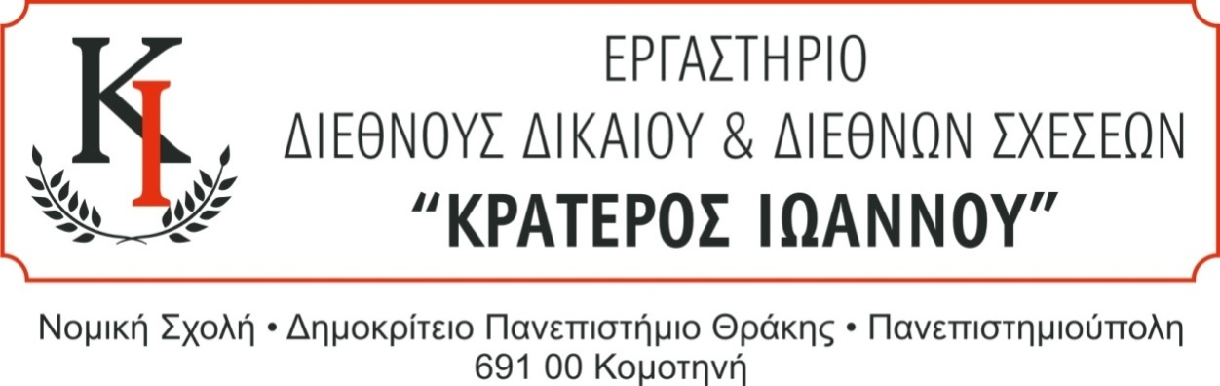

ΟΜΙΛΟΣ ΣΥΖΗΤΗΣΕΩΝ ΔΙΕΘΝΟΥΣ ΔΙΚΑΙΟΥ
ΣΕΜΙΝΑΡΙΟ
ΤΡΙΤΗ 13-1-2026
Ώρα 12:30-14:00 μμ.
ΑΙΘΟΥΣΑ ΜΕΤΑΠΤΥΧΙΑΚΟΥ ΤΟΥ ΤΟΜΕΑ ΔΙΕΘΝΩΝ ΣΠΟΥΔΩΝ
(ΙΣΟΓΕΙΟ Νομικής Σχολής ΔΠΘ, πίσω από το Κυλικείο)

«ΔΙΚΑΙΟ ΤΗΣ ΙΣΧΥΟΣ ή ΙΣΧΥΣ ΤΟΥ ΔΙΚΑΙΟΥ;
Η ΜΕΓΑΛΗ ΠΡΟΚΛΗΣΗ ΓΙΑ ΤΗ ΔΙΕΘΝΗ ΚΟΙΝΩΝΙΑ.»
Ομιλητές:

ΚΩΝΣΤΑΝΤΙΝΟΣ ΑΝΤΩΝΟΠΟΥΛΟΣ
Καθηγητής Δημοσίου Διεθνούς Δικαίου
Νομική Σχολή ΔΠΘ

ΙΩΑΝΝΑ ΠΕΡΒΟΥ
Επίκουρη Καθηγήτρια Δημοσίου Διεθνούς Δικαίου
Νομική Σχολή ΔΠΘ

Το σεμινάριο είναι ανοικτό σε όλους τους προπτυχιακούς και μεταπτυχιακούς φοιτητές του Τμήματος Νομικής και άλλων Τμημάτων του ΔΠΘ.

